Лабораторная работа №3

Коптев Глеб Егорович

12 группа, КТС

Вариант 20

**Условие:**

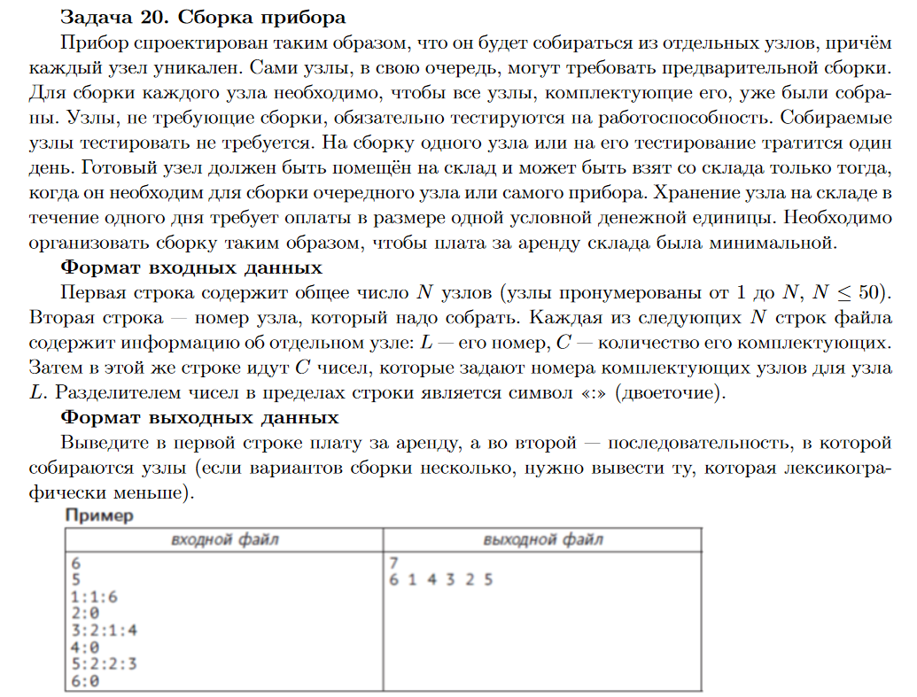

**Решение: исходник прилагается**

**Входной файл:**

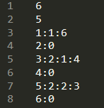

**Результат работы:**

